Derzeit KEINE Altkleidersammlung

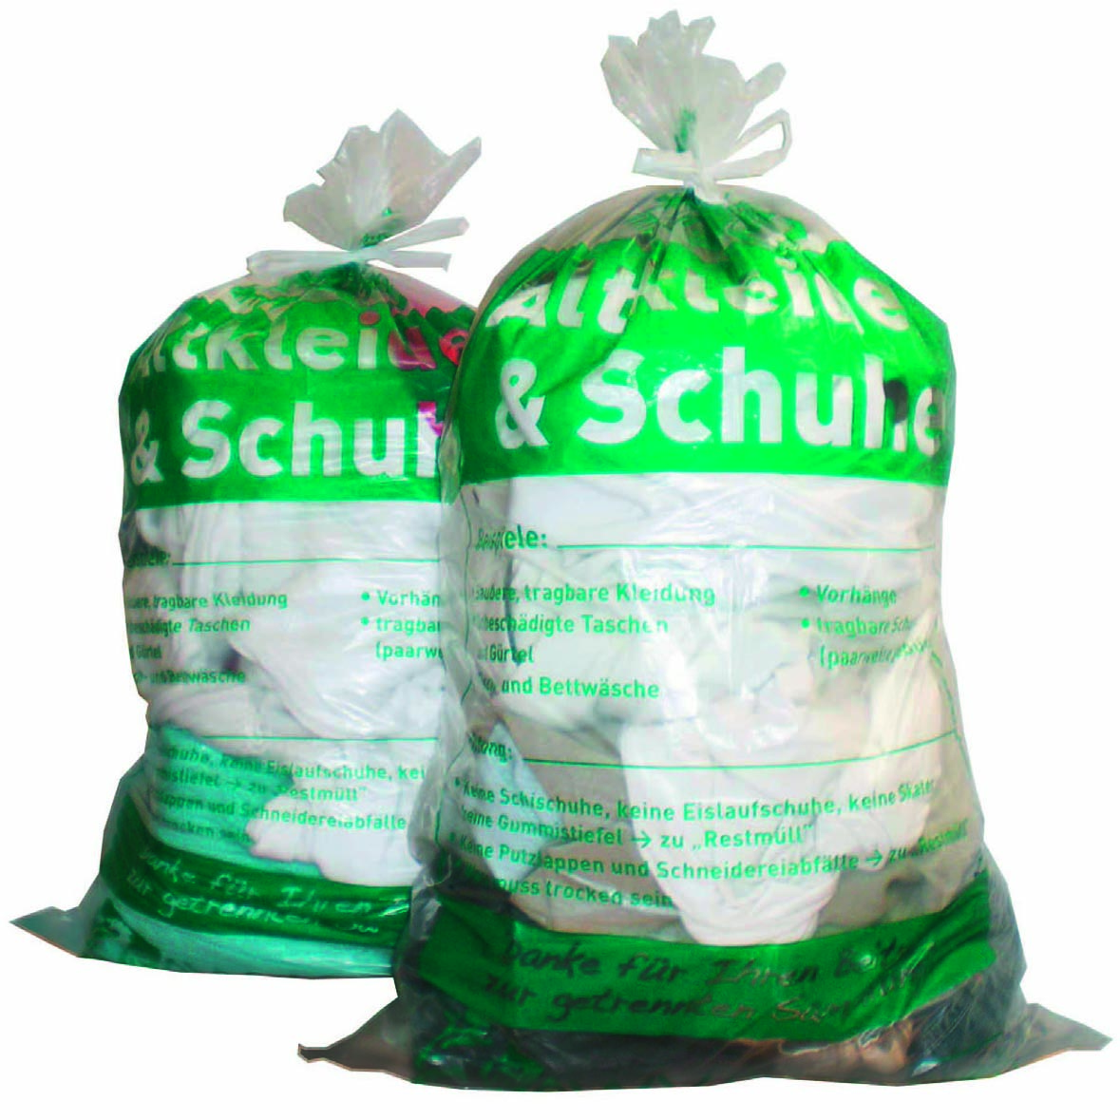

|  |
| --- |
| **„Verschiebung“ der Altkleiderannahme bis zur Wiederaufnahme der Altkleidersortierung** |
| Altkleider und Altschuhe werden seit Jahrzehnten getrennt gesammelt, um nach Sortierung, Waschen und Verkauf **von anderen wieder getragen zu werden**, sei es nun hierzulande oder anderswo.  In heimischen Second-Hand-Läden lässt sich nur das höchste Qualitätssegment sinnvoll verkaufen. Ein großer Teil der Sammelware gelangt bereits zur Sortierung ins Ausland und von dort je nach Beschaffenheit in ärmere Länder mit entsprechendem Bedarf.  Aufgrund von Covid-19 sind **nun Export- und Sortierschienen teilweise ins Stocken** **geraten und auch die Lagerkapazitäten heimischer Sammler ausgereizt. Darum ersucht der Abfallwirtschaftsverband Graz-Umgebung, dass Altkleider vorerst zu Hause CORONA-bedingt zurückgehalten werden sollen, um diese erst nach Wiederaufnahme der Altkleidersortierung in die Sammelcontainer einzubringen**.  Die **Altkleidersammlung wird in absehbarer Zeit wieder anlaufen** und in vielen ärmeren, von der Krise ebenso betroffenen Ländern, werden Altkleider vermutlich sogar mehr als je gebraucht.  Darum, bitte erst um Geduld, **werfen Sie Ihre Altkleider keinesfalls in den Restmüll**, und danach ein großes **DANKESCHÖN** für Ihren erneuten Beitrag zur Altkleidersammlung! |
|  |
|  |